МДОУ «Детский сад общеразвивающего вида
№ 62 «Аленький цветочек»

Газета для родителей и педагогов
«Узелок на память»

«ПРИРОДА РОДНОГО КРАЯ»
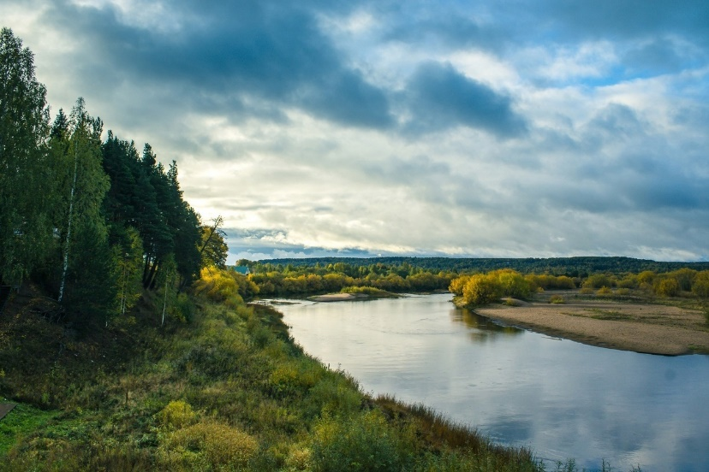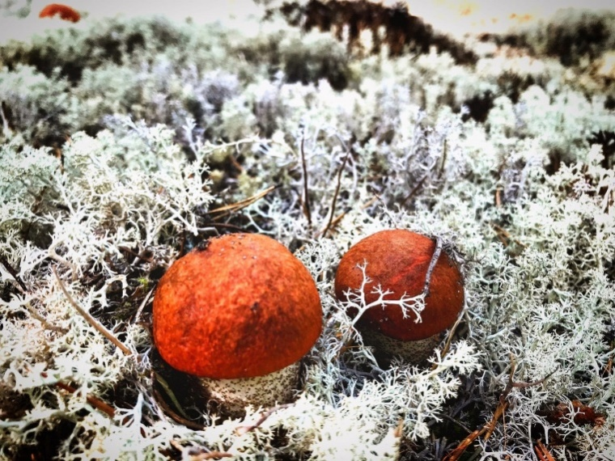

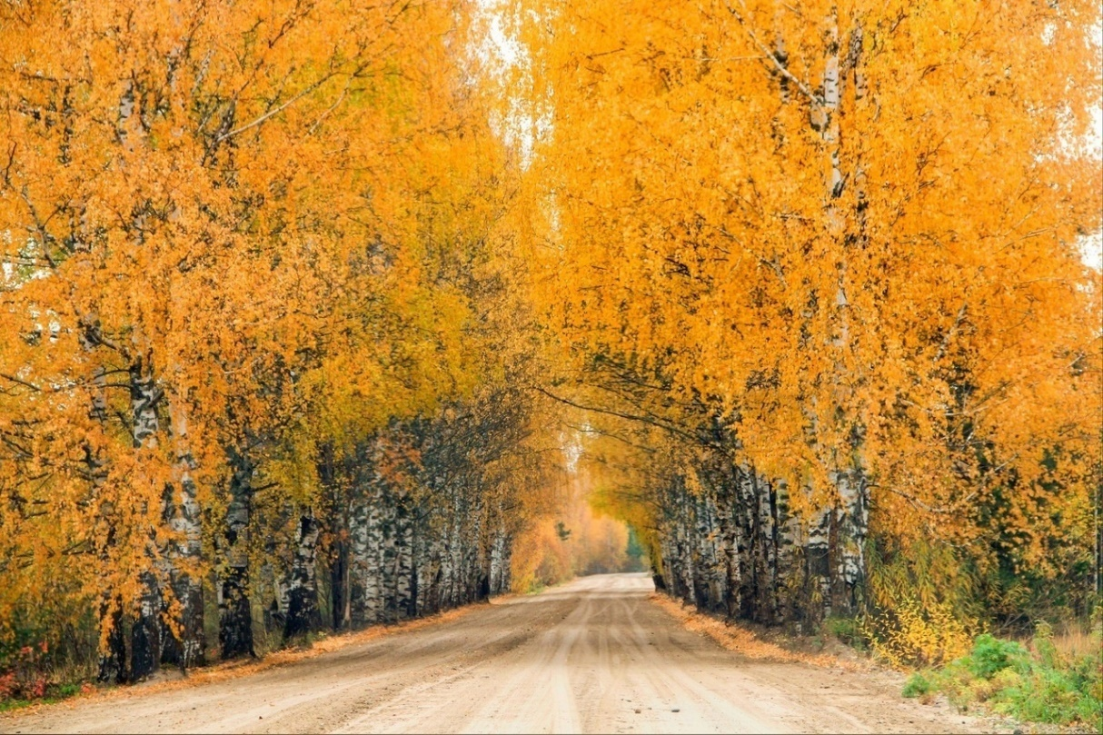

№ 3 МАЙ 2023
Редактор: Дмитриева Ольга Константиновна
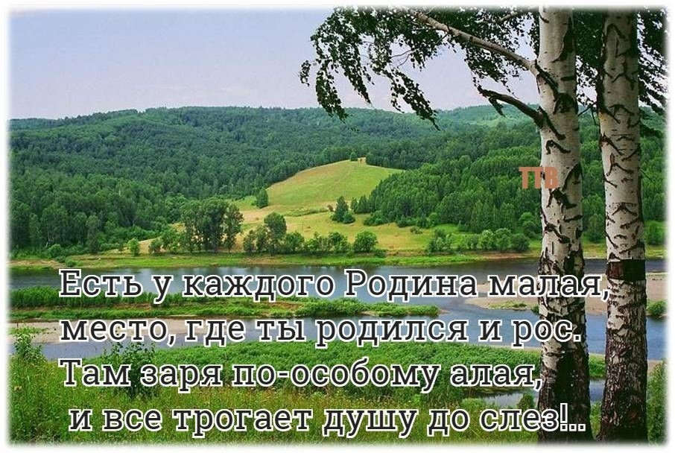
Любовь к природе, сознательное и бережное отношение к нейдолжны воспитываться в детях с раннего детства в семье.
Мы, взрослые, должны каждодневно приобщать детей к таинствам икрасоте природы, знакомить с растениями и животными родного края.Раннее общение детей с природой родного края поможет выработать ивоспитать в их сознании правильные взгляды на нее, оценить еёсовременное экологическое состояние и взаимоотношения человека сокружающей природой. Непосредственное восприятие предметов природы,их разнообразие, динамика эмоционально воздействует на детей, вызывают уних радость, восторг, удивление, совершенствуя тем самым эстетическиечувства.
В дошкольном возрасте ребёнок воспринимает природу оченьэмоционально, обращает внимание на такие особенности природы, которыевзрослый человек и не заметит. Ребёнок способен удивляться тому, что егоокружает, задаёт массу вопросов о растениях, животных. Он воспринимаетживотных как равных, сочувствует им, сопереживает вместе с ними. Именноэта возможность должна быть использована при ознакомлении детей сприродой родного края.

***
Наш детский сад тоже принял активное участие в мероприятиях по ознакомлению с природой.
- В Выставочном зале оформлена выставка рисунков «Любимые книги о природе».
- Дети старших и подготовительных групп приняли участие в региональном фестивале «Знатоки природы». Всего участвовали 71 ребенок. Победители: 1 место – 4 ребенка, 2 место – 20 детей, 3 место – 21 ребенок.
- В отборочном туре «Знатоки природы» приняли участие 9 детей - представители старших и подготовительных групп.
- В этом году у нас в детском саду первый раз прошла фотоэстафета «Природа родного края» - приняли участие 62 родителя. МОЛОДЦЫ!!!!

Почему берёза являетсясимволом России?

Люблю березку русскую,
То светлую, то грустную,
В беленом сарафанчике,
С платочками в карманчиках.
С красивыми застежками,
С зелеными сережками.
Люблю ее, нарядную,
Родную, ненаглядную
А. Прокофьев
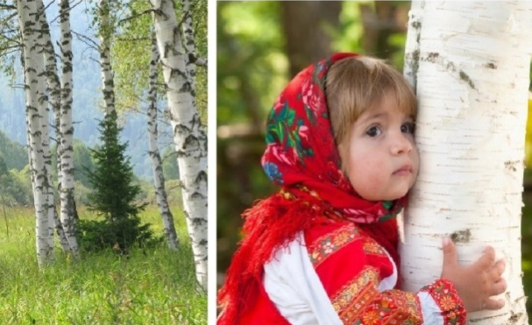

Почему же именно березка является символом нашей Родины? Как же объяснить это детям? А разве можно представить любой уголок нашей родины без этого милого дерева? Ее можно встретить и в лесу, и в городе, и в деревне, и возле дома, и возле нашего детского сада. Где бы она ни росла, всюду она приносит людям радость и свет. В старину древние славяне считали березу священным деревом, олицетворяющим свет. чистоту, женственность. Ее называли деревом счастья, Богиней, Берегиней.Ни в какой другой стране нет таких красавиц белоствольных берез. О березке сложено много стихов, песен, сказок. Художники изображали красавицу берёзу на своих полотнах.

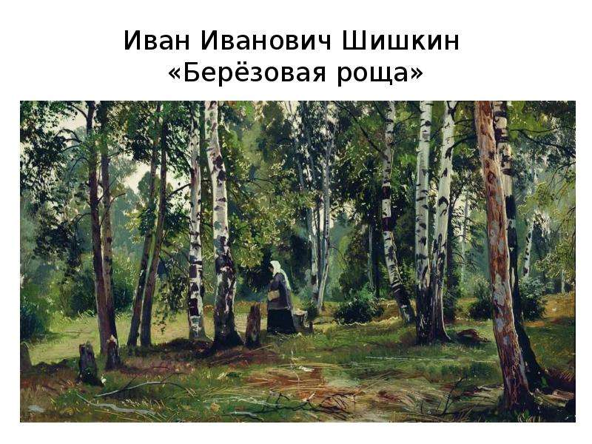
Иван Шишкин «Березовая роща»
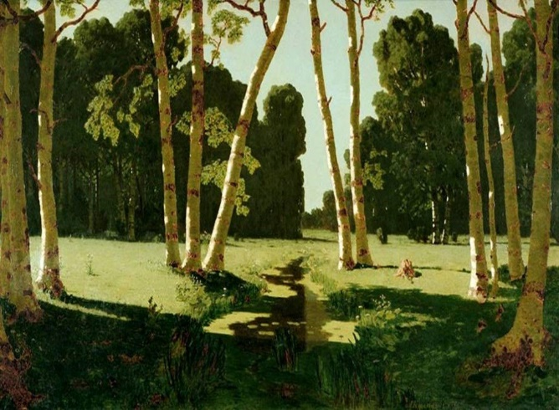
«Березовая роща» Архип Куинджи
Белый цвет присутствует на государственном флаге России.
Белый цвет – берёзка,
Синий – неба цвет.
Красная полоска –
Солнечный рассвет.(В. Степанов)
Лес, в котором много берез называется березняк, березовая роща. А грибы, которые растут под берёзами - подберезовики! Чем же береза отличается от других деревьев? У березы белый ствол с черными отметинами – чечевичками, с их помощью дерево дышит, листочки похожие на сердечки. Весной у березы распускаются сережки, ветви длинные похожие на косы.
Предложите детям поиграть в игру «Укрась Берёзку словом»Какая она?(русская, родная, белоствольная, красивая, кудрявая, стройная, тонкая, пушистая, ненаглядная, милая, белокурая, хрупкая, нежная и т.д.)
Что дает человеку береза?
- Верхний слой коры березы – береста, в древности на ней писали, из нее изготавливали посуду, шкатулки, корзинки, лапти;
- Березовая древесина используется для изготовления игрушек и музыкальных инструментов: ложки, трещотки, балалайки;
- Из березовых веточек вяжут веники для бани;
- Березовыми дровами топят печь;
- Из листьев березы и почек делают лекарства;
- Весной береза поит людей, зверей и птиц березовым соком;
- В медицине используют почки березы, листья, из древесины получают активированный уголь, деготь;
Вот какое доброе, чудесное дерево — береза: освещает, согревает, лечит, исцеляет. В старину о березе так и говорили:
Первое дело — мир освещать!
Второе дело — тепло отдавать!
Третье дело — больных исцелять!
Четвертое дело — чистоту соблюдать!

Обязательно проведите эксперименты с детьми.

- Порисуй те угольком.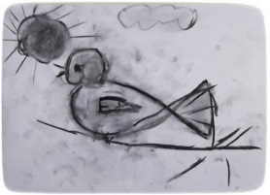
- Проверьте пропускает ли воду береста?
- Белая кора березы отражает солнечные лучи. Поэтому всегда,
даже в самый жаркий день, она остается прохладной.

- Попробуйте берёзовый сок.

Нужно бережно относиться к природе. Народная пословица гласит «Сломать березу - секунда, а вырастить - года.»
ПРОКОПЕНКО Е.В.

Воспитание у малышей любви к природе"
Правильное отношение детей к природе начинается в семье.
Интерес и дела взрослых, связанные с миром природы, могут стать средством воспитания детей: увлечение комнатными растениями, присутствием животных в доме, приусадебный участок и работа вместе с детьми на нем. Игра и развлечения тоже могут служить средством воспитания у детей любви к природе. Просмотр кинофильмов, диафильмов о природе, чтение книг - это тоже средства, которые могут быть использованы родителями в воспитание детей. Под их влиянием рождается интерес к природе, к жизни живых существ.
Зеленое царство комнатных растений начинает вызывать интерес ребенка, если взрослые постепенно вовлекут его в наблюдение за таинственным миром комнатной флоры. Приучая к регулярным наблюдениям, взрослые показывают их окраску и рисунок на листочках декоративных растений. Умение рассматривать растение, видеть его своеобразие и красоту, замечать различные его признаки и состояния - это задача не только эстетического, но и умственного, и нравственного воспитания.
- А зачем мы поливаем растения? - может задать вопрос взрослый ребенку.
Пусть он сам делает выводы, и только потом можно объяснить, что растения живые, они пьют воду и растут, становятся красивыми.И так постепенно взрослые не только наблюдают за растениями, и ухаживают за ними, но и приучают детей к труду.
Животные в доме, как и растения, приносят большую радость всем членам семьи. Животный мир очень привлекателен для малышей. И это не случайно! Животные в доме – это могучий фактор воспитания детей. Это должны знать взрослые. Общение ребенка с животными приносит пользу, если взрослый контролирует это общение. Нужно знать, как нужно себя вести с животным миром. Например, имея аквариум с рыбками, важно не только наблюдение, но и совместное кормление рыбок, смена воды, подача кислорода. Взрослые вместе с детьми могут ухаживать и за хомячком, и за черепахой, и за морской свинкой, и за кошкой, и за собакой.
Приобщать ребенка к природе нужно в любом случае. В зимнее время – это подкормка птиц. Как хорошо смастерить для этого кормушку! Здесь можно не только подкармливать птиц, но и наблюдать за ними, за их поведением, повадками, внешнем виде. Весной – вешают скворечники. Можно одновременно и выучить стихи, загадки о растительном и животном мире.
Игра тоже помогает воспитывать интерес детей к природе. Если родители приобщают их к природе через наблюдения, труд, художественную литературу, телепередачи и т. д., то заинтересованность ребенка непосредственно отразится в играх. Сюжетно – ролевые, дидактические игры развивают восприятие, речь, умение анализировать и описывать. Ценным также считается изготовление поделок из природного материала.
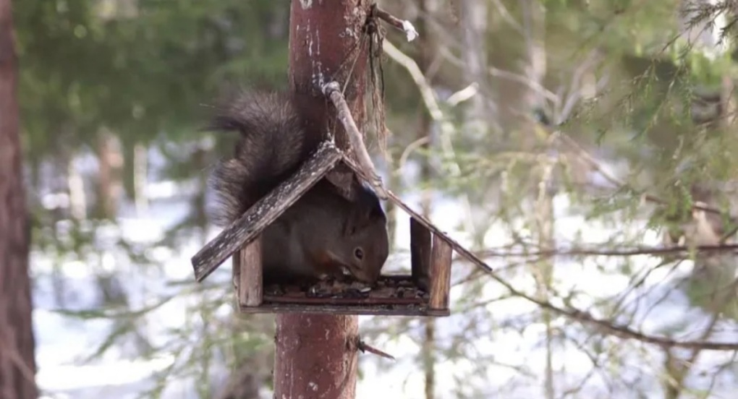
СЛЯДНИКОВА Е.Л.

Советы родителям «Куда можно отправиться с ребенком в выходной день»
Вот наступает время, когда можно выбраться куда-то подальше от городской суеты, шума и работы, чтобы окунутся в другой мир. Всегда хорошо на выходные посетить интересные места, где можно насладиться спокойствием природы. Часто для нас таким спасением бывает привычная деревня, где мы часто садим что-то или просто отдыхаем, но не у всех она имеется и держать большой огород или даже животных получается не у каждого.
Сейчас, когда дети все чаще изучают животных по книгам и в лучшем случае видит их в зоопарке в других городах, становится особенно важным непосредственное общение ребенка с природой в естественной среде. Многие дети, да и взрослые не видели даже деревенской коровы, а на словах объяснить корова, молочко которой мы пьем по утрам – сложная задача.
Совсем недалеко от нашего города в деревне Студениха находится конно – спортивный клуб «Три Богатыря» где можно пообщаться в контактном зоопарке с домашними животными, покормить их и некоторых даже потрогать и покататься верхом. Это неповторимый опыт и море впечатлении оставит в сердцах детей на долгое время. Прежде всего, знакомясь с разнообразными животными, ребенок пополняет багаж своих знаний о них, их жизни и особенностях, поведении и различиях.
Общаясь с животными, ребенок испытывает положительные эмоции и начинает приобщаться к природе. Кроме того, при взаимодействии с живыми существами дети учатся проявлять заботу и бережно относиться ко всему такому же живому, как и они сами. Все это положительно сказывается на их духовном развитии.
Провести весело время с семьей и дать новые знания своему ребенку – замечательное времяпрепровождение, ведь на нас лежит большая ответственность за то, чтобы привить детям любовь к животным, научить заботиться о них. А значит, помочь детям найти свой путь к доброте.
Любовь к животным — путь, ведущий детей к доброте.
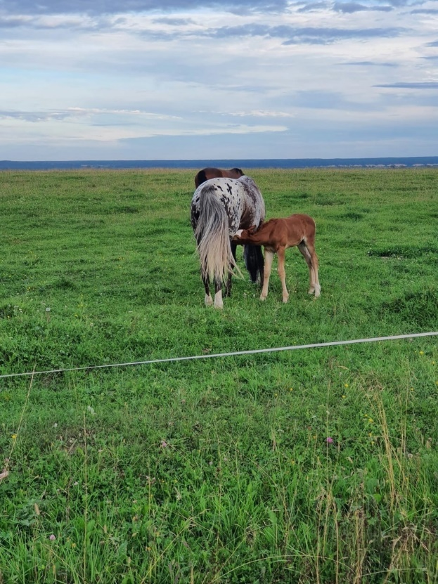
КАСАТИКОВА А.

Простые привычки, которые научат бережно относиться к природе.
ДАНИЛОВА Т.А
Экологи во всем мире бьют тревогу: ситуация достигла критической точки. От разговоров о бережном отношении к планете пора переходить к действиям. В статье собраны несколько полезных советов для всей семьи, которые помогут увлечь ребенка заботой об экологии и вместе начать бережнее относиться к природе. Изменение привычек даже одной семьи может положительно повлиять на будущее планеты.
Сдавать батарейки.Начните с простого – утилизации батареек. Расскажите, что их как раз нельзя выбрасывать вместе с остальным мусором: оказавшись на свалке, они начинают разлагаться, выделяя ядовитые вещества, которые проникают в почву и грунтовые воды. Одна батарейка разлагается более ста лет и загрязняет тяжелыми металлами до 20 метров земли вокруг. Сжигание мусора ситуацию не спасает: в этом случае тяжелые металлы попадают в атмосферу, а потом и в наш организм. Вместе выясните, куда можно сдать батарейки. Контейнеры для сбора использованных элементов питания установлены во многих магазинах и на улицах.
Собирать макулатуру. Объясните, что деревья, из которых делается бумага, можно посадить и вырастить, однако на восстановление лесов уходят годы. Тем временем одна тонна переработанной макулатуры спасает 24 дерева. Самый надежный и простой способ экологично избавиться от ненужной бумаги – сдать ее в пункт приема макулатуры. Многие пункты приема вторсырья принимают ее и в небольших количествах.
Сортировать отходы. Разобраться сразу во всех правилах сортировки, особенно ребенку, может быть сложно. Поэтому для начала попробуйте делить отходы только на вторсырье и остальное. Другой подход – постепенно увеличивать количество сортируемых фракций: сначала к бумаге и батарейкам добавить стекло, после этого – пластик, и так далее.
Использовать многоразовые бутылки. Переход всей семьи на многоразовые бутылки позволит значительно сократить нагрузку на планету. Подберите красивые бутылки с рисунками или надписями для всех. Можно пойти дальше и раскрасить их самим. Главное – выбирать экологичные материалы, которые прослужат долго и впоследствии отправятся на переработку. Пластик не подойдет: такие бутылки не стоит использовать повторно из-за образования микробов и выделения токсичных веществ, а вот такой материал, как алюминий, – вполне.
Экономить воду и электричество.Договоритесь всей семьей выключать свет, выходя из комнаты, и отключайте от розеток электрические приборы, когда заканчиваете ими пользоваться (за год с четырех приборов может «набежать» 300 – 400 кВт). Для экономии воды закрывайте кран во время чистки зубов (в среднем за минуту вытекает от 7 до 11 литров воды), выключайте воду, когда намыливаете посуду.
Такие простые действия значительно сокращают потребление воды и электричества.
Самое главное – это стараться проявлять бережное отношение к природе. Вместе мы можем сделать мир более чистым и экологичным.

